联营项目垫资款管理

联营项目，即其它施工单位（挂靠单位）借用我方单位资质投标、中标后让其经营，自负盈亏，我方只收取管理费。

现实情况：
- 由于“营改增”后，为实现进项发票的冲抵、我们会要求挂靠单位给我们提供进项发票，他所购买的材料款、收到的工程款必须走我方的公司账户。材料供应商开具的发票抬头也必须是我方的单位名称，这样就使得“发票”、“付款”两者一致。

- 工程前期经常要购买材料等、我们不可能替挂靠单位垫付，这样需要先让他把钱打到我公司账户、再从我公司账户支付出去。收工程款时，甲方也是把钱打到我公司账户，我们再返给挂靠单位。这样从外账来看，我们账户对外的收支流水都有发票、没有破绽。
如下图：
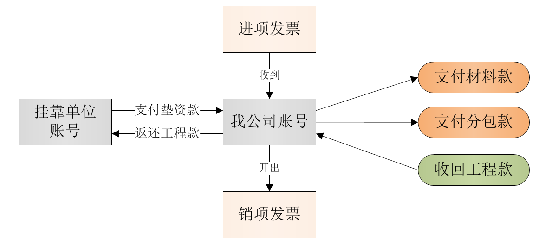

注：但对挂靠单位的流水是没有发票，财务人员可在财务软件中做“其他应收款”、“其它应付款”或“工程借款”、“工程还款”的会计凭证来倒账。

解决办法：
- 通过软件中的【垫资收款】来处理挂靠单位在我公司账户上预留的钱，用【垫资付款】来支付他发生材料款、分包款等。
- 通过【发票登记】来登记该项目的进项发票、销项发票。（由于不是自营项目，至于挂靠单位具体业务单位我们没有必要再录入，【发票登记】中也不用再做发票的对应关系）。
- 当“垫资款”不足，可以通过“应付挂靠单位的工程款”来转存到“垫资款”中。
- 及时做【扣缴税费】，在收到甲方工程款后要及时扣除管理费或税金。
5、为保证我们每个月开出销项票与进项票成比例，比如 进项票/销项票=90%，我们可以要求他每个月给咱们提供所开发票90%的进项票。如果达不到，再扣税金，下月交过来后再做扣缴返还。

注：该项目所有发生的税金（包括：应缴增值税、城建税、教育费附加税、印花税、水利基金等等）还要核算清楚，以便我们准确扣除，有关该操作请参见以后的视频讲解...

一、具体操作流程如下：
- 建立合同。
其它施工单位即挂靠单位，以下简称联营单位，借用我方单位资质投标、中标后以我公司资质与建设单位签订承包合同，我公司与联营单位签订分包合同（如下图），其中分包合同付款基数选择“按承包合同收款”。

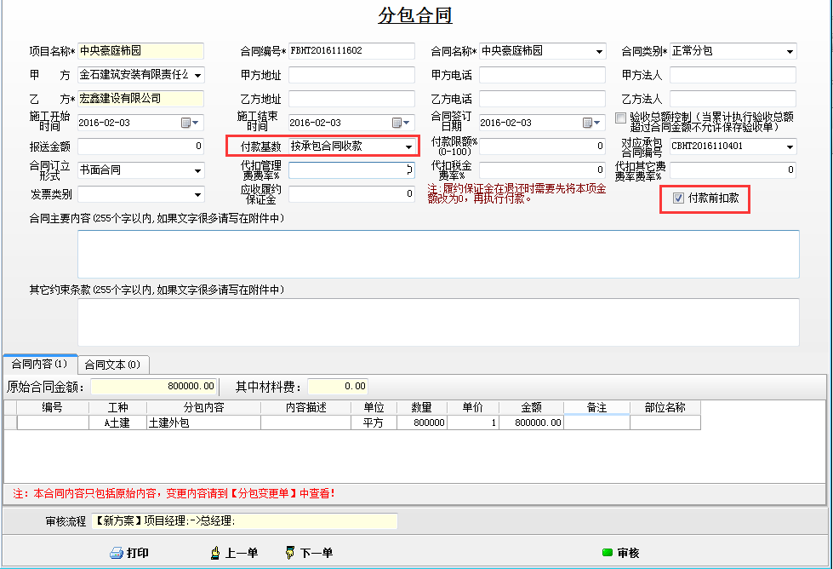

在建立分包合同时可选择在“付款前扣款”处打钩，这样在付款前，必须做扣缴费用才能付款，避免有忘记扣款的情况。具体参见文章“分包合同付款前扣款的使用” http://www.jinshisoft.com/index.php?c=msg&id=1529&

- 我方先收取联营单位垫资款
在【分包合同】-【垫支款记录】处选择执行收款，或者在【财务管理】-【付款单收款单】新建收款单选择垫资款收款。
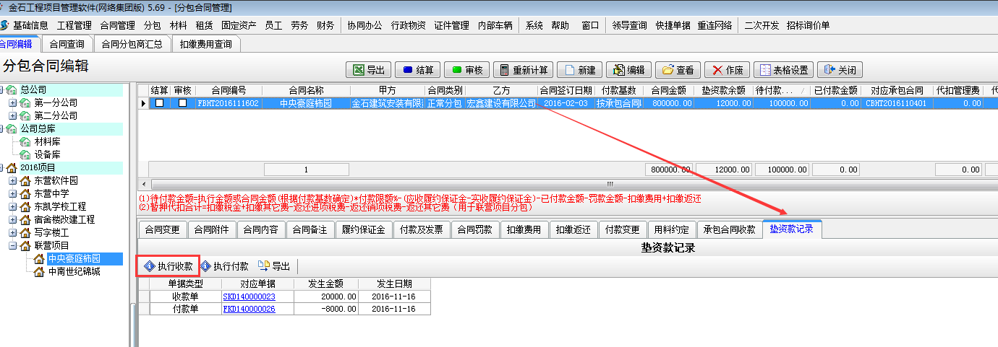
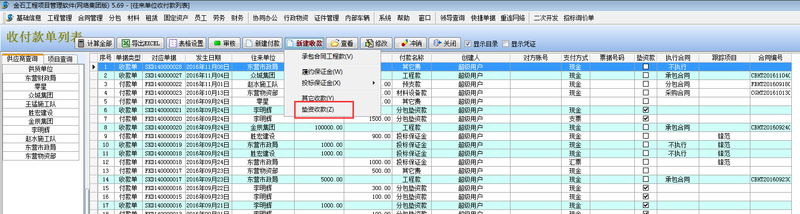 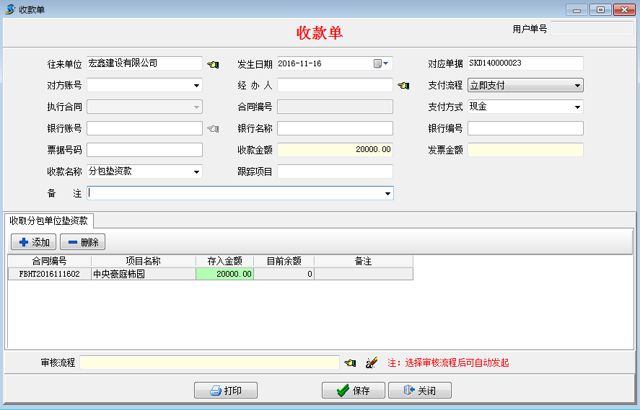选择好支付方式和对应的收款银行账户，并填写好存入金额，点击保存。

3、当替其支付材料款时，我们要从垫资款中支付。
在【分包合同】-【垫资款记录】处选择执行付款，或者在【财务管理】-【付款单收款单】新建付款单选择垫资款付款。
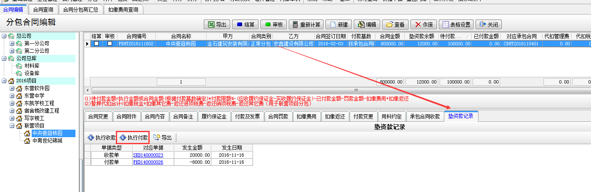
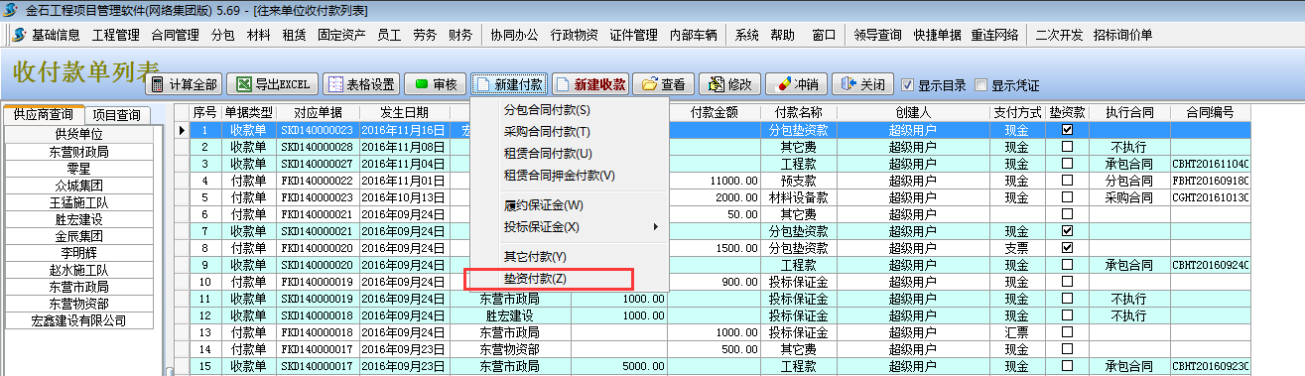
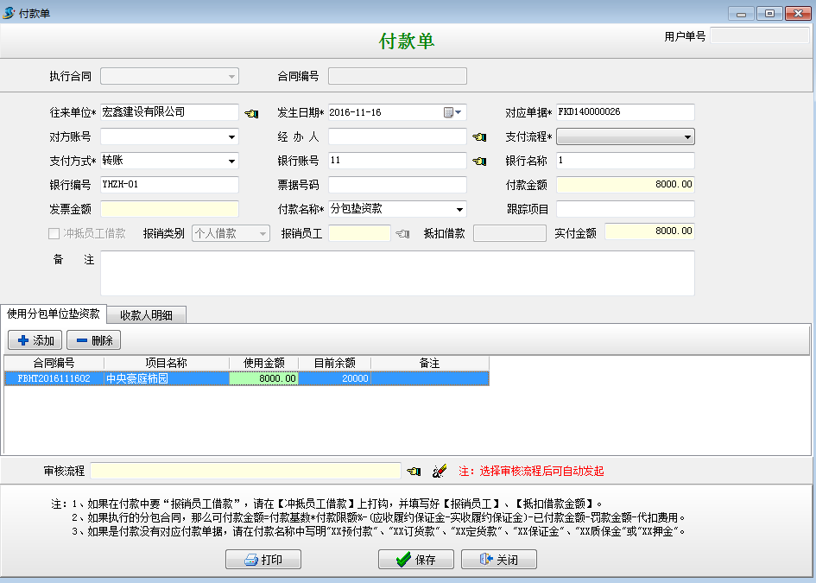
选择好支付方式和对应的付款银行账户，并填写好使用金额，点击保存。

注:其中使用金额不能超过目前余额。

收付款单填写完成之后，可在垫资款记录查看收支流水。
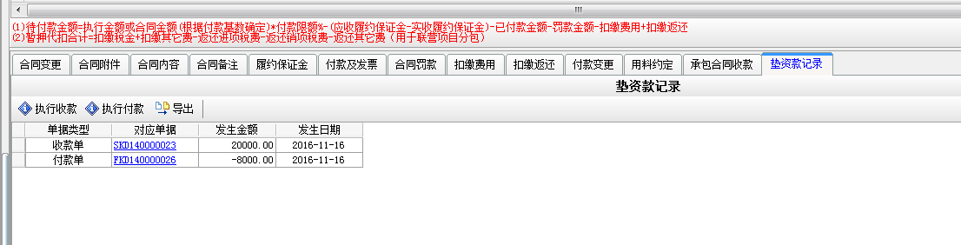

二、同一联营单位，多个项目垫资款混用
1、垫资款存入
如果同一个联营单位多次借我方资质投标，项目同时经营，在收取和支付垫资款时可以添加多个项目。如下图：
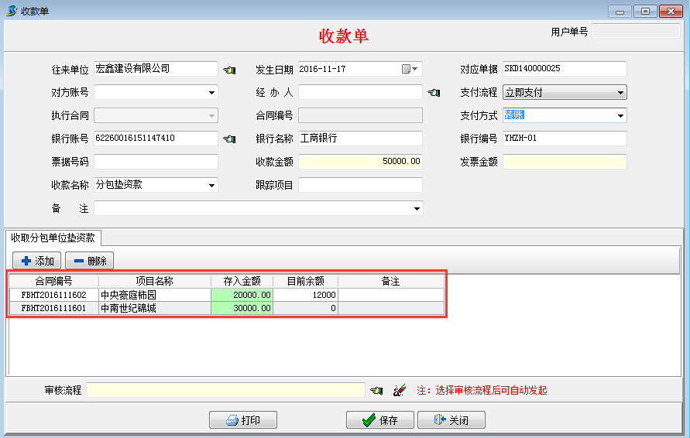
2、垫资款支出
支出垫资款时，添加多个联营项目。
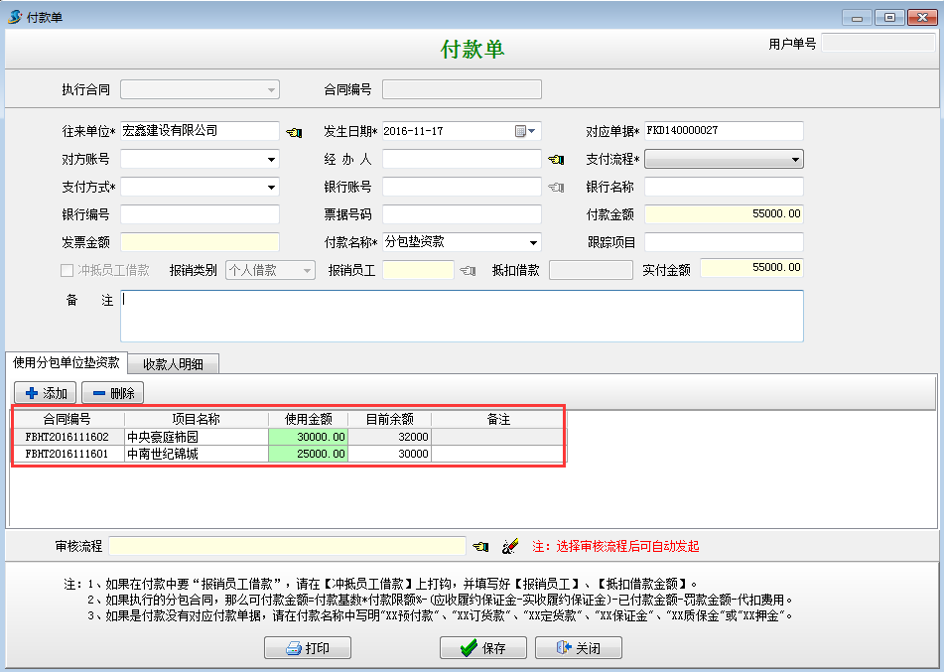
- 查询联营单位垫资款余额
3.1 查询联营单位所有垫资款余额。可以在【分包合同】-【合同分包商汇总】处查询。
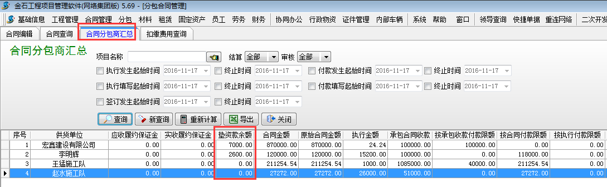

3.2 按合同查询各合同垫资款余额。可以在【分包合同】-【合同查询】处查询。
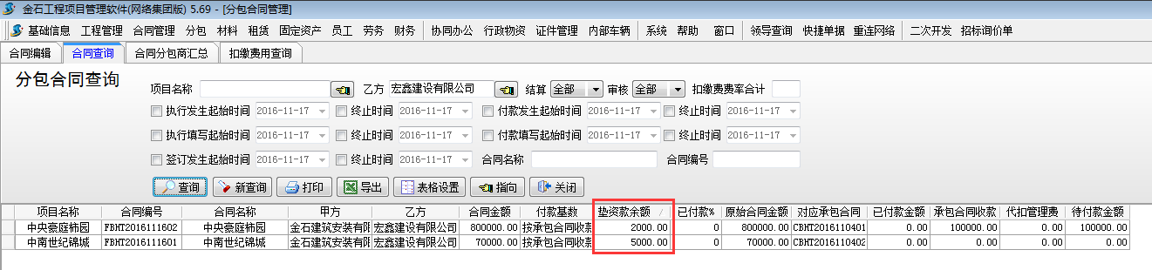

三、如何将应付联营单位的工程款转为垫资款使用。
当垫资款余额不足时，工程款还有余额，可以通过扣缴费用，转为垫资款余额。
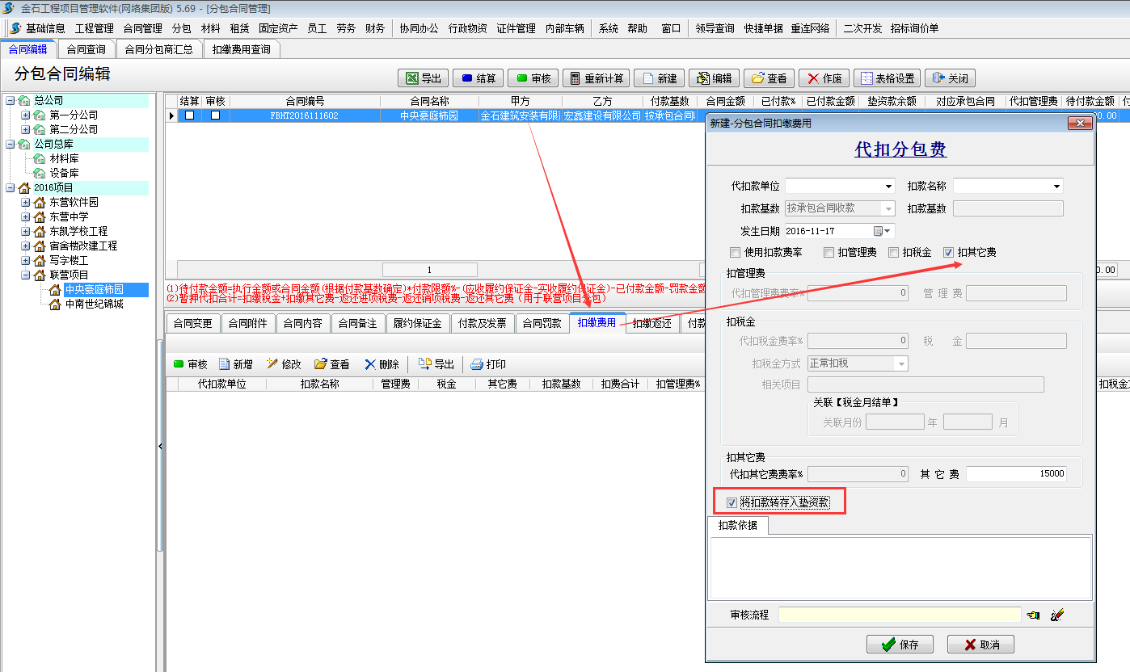

保存后，则需要支付联营单位的工程款减少，联营单位的垫资款增加。查询垫资款记录，如下图：
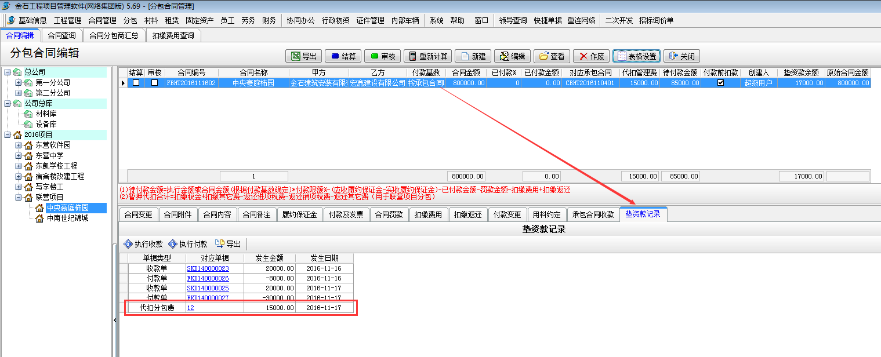

在【分包合同】-【合同分包商汇总】处查询，如图:
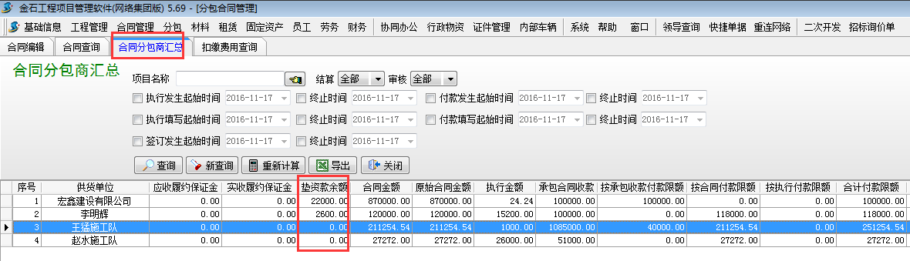

在【分包合同】-【合同查询】处查询，如图:
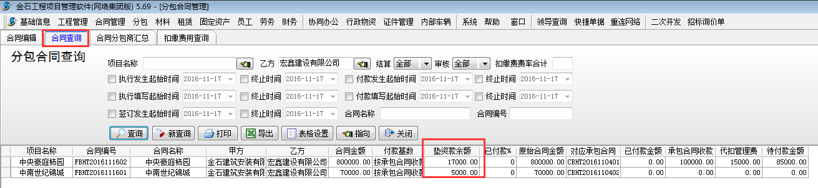

以上操作可参见教学视频“联营项目视频演示”。 http://pan.baidu.com/s/1gfdWuOV

